МУНИЦИПАЛЬНОЕ БЮДЖЕТНОЕ УЧРЕЖДЕНИЕ
ДОПОЛНИТЕЛЬНОГО ОБРАЗОВАНИЯ ГОРОДА ИРКУТСКА
Рекомендована  методическим советом  МБУДО города Иркутска ДДТ№ 5  Протокол №__ « ___ » _______20_____ | Утверждена  Приказом по МБУДО  города Иркутска ДДТ№5  « »_______ 20____ № ___
«ДОМ ДЕТСКОГО ТВОРЧЕСТВА № 5»

Методическая разработка
«Использование упражнений стретчинга на уроках танцевальной ритмики и хореографии»
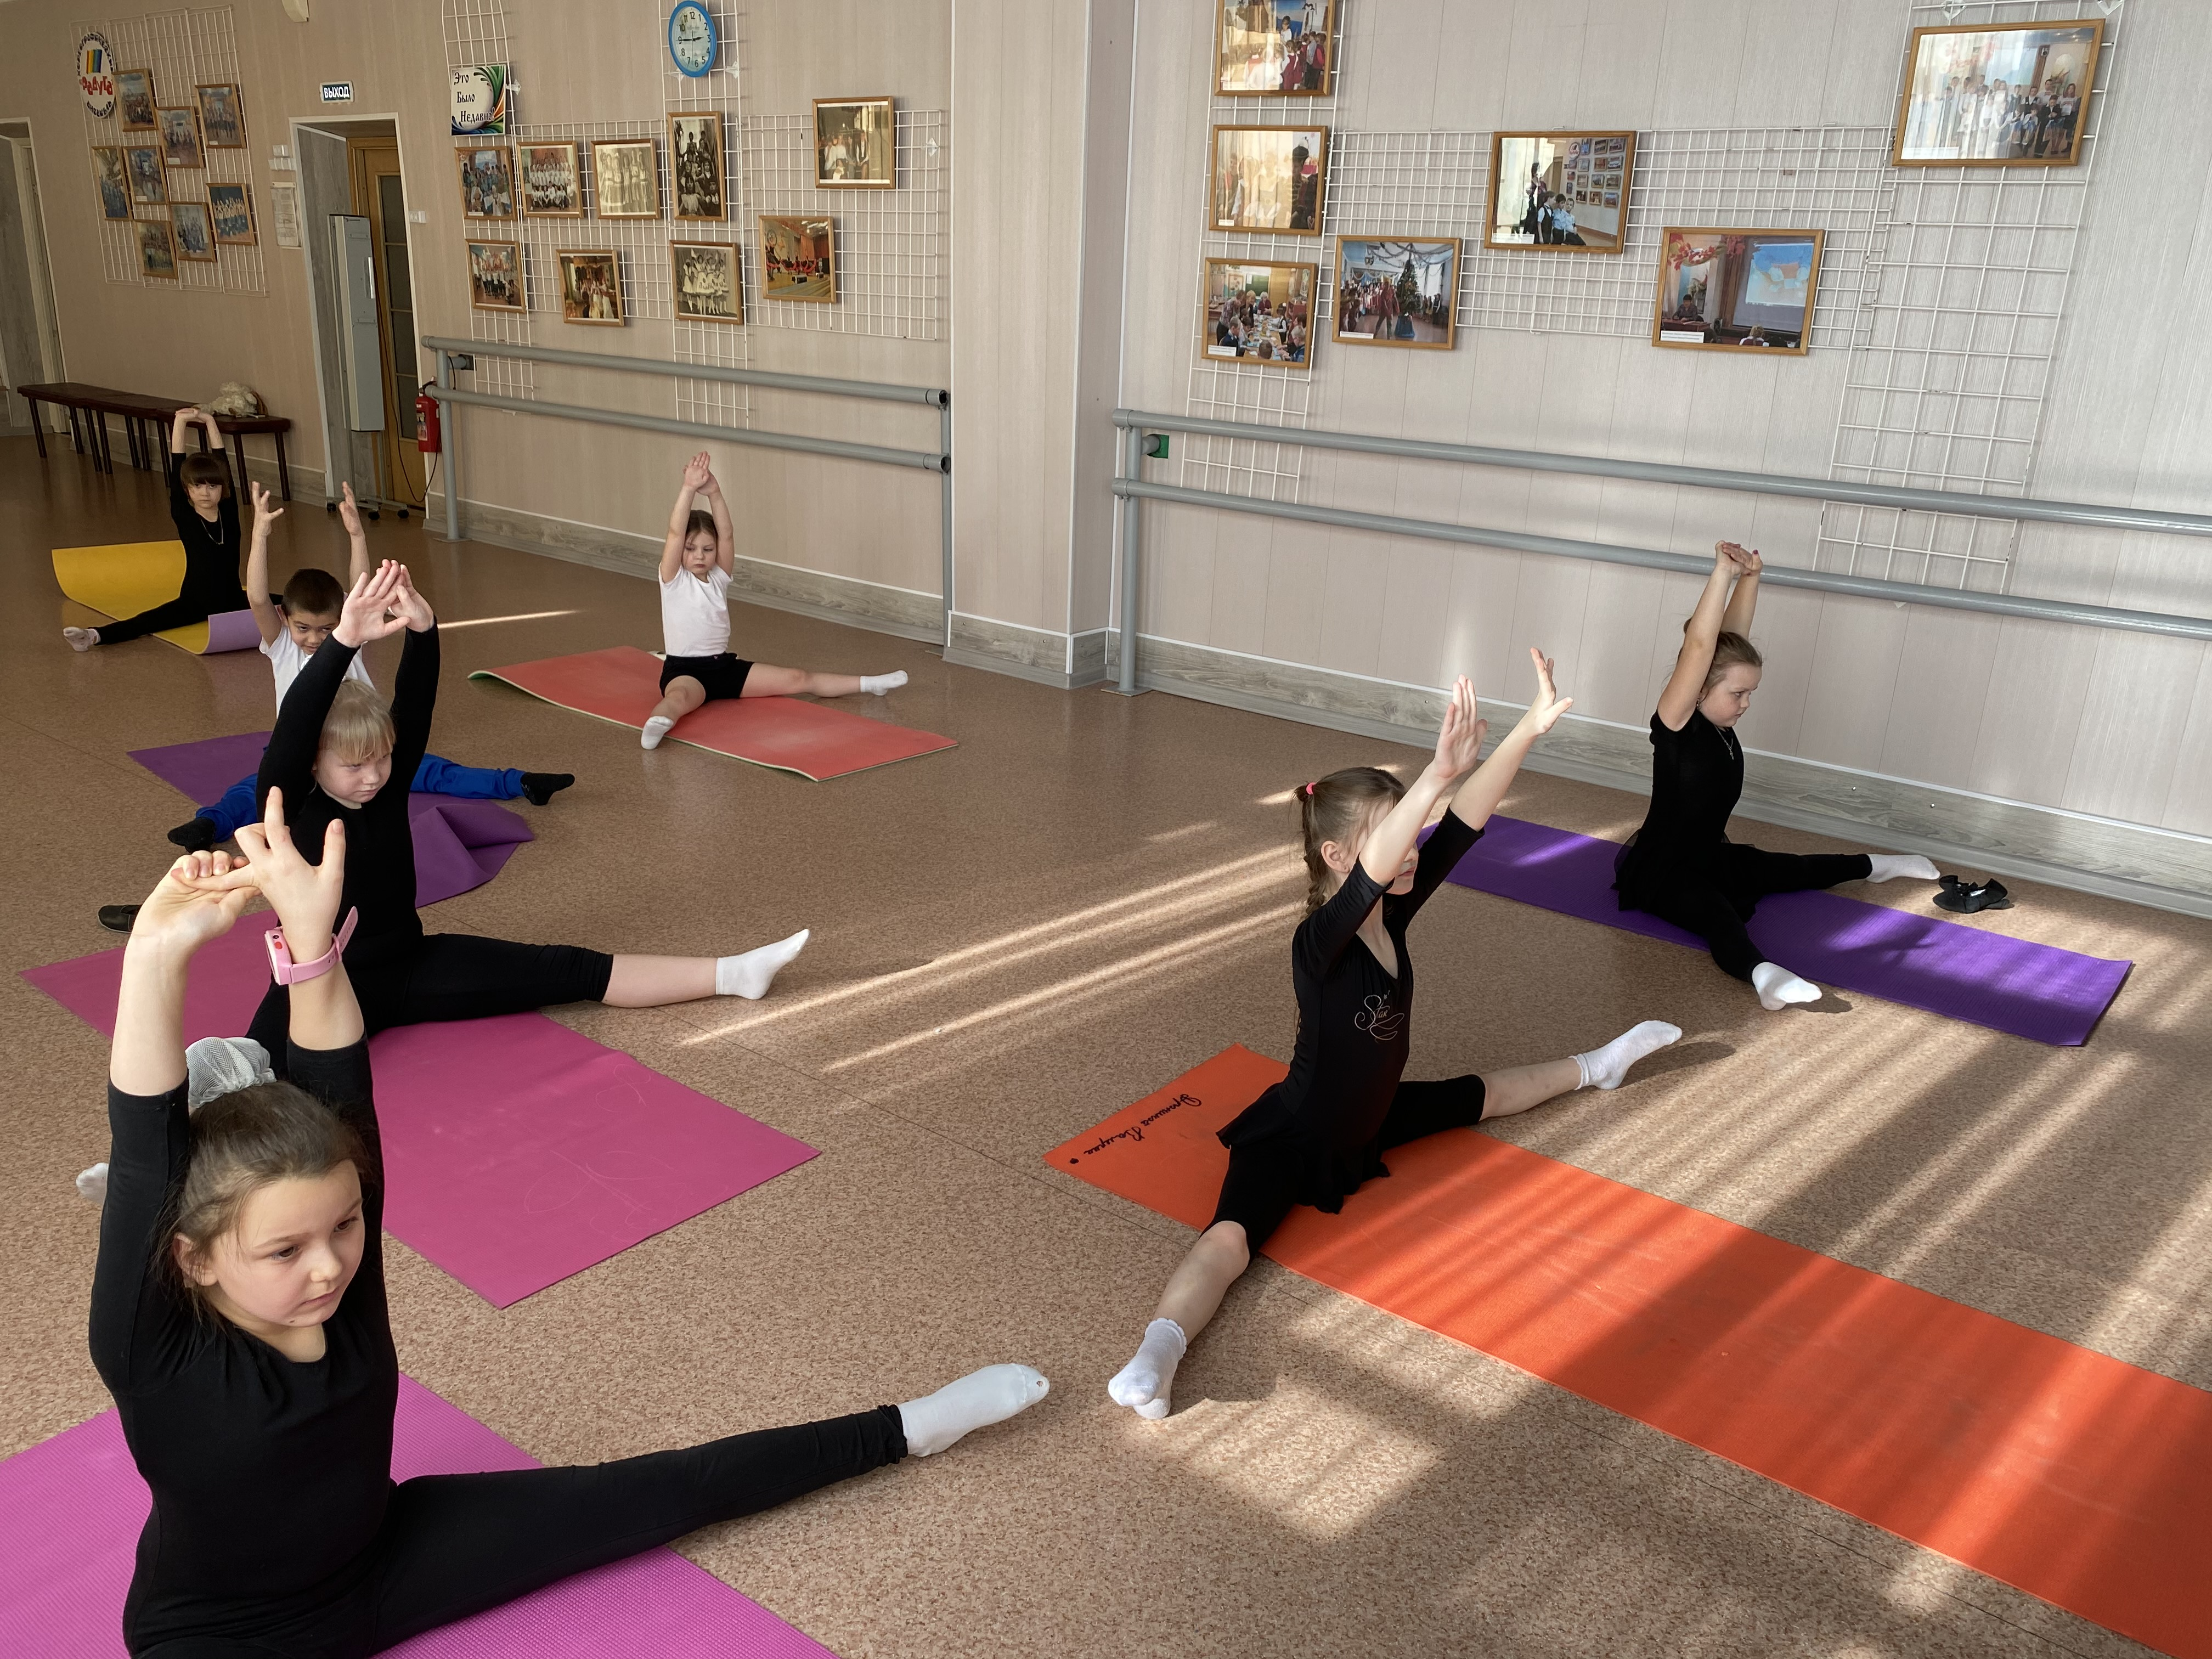
Автор-составитель:
педагог дополнительного образования
Сапрыкина Елена Сергеевна

Иркутск, 2021 год
Оглавление:
Введение. | …………………………… | 3
Цель урока. | ……………………………. | 4
План урока. | …………………………….. | 4
Методические рекомендации. | …………………………….. | 5
Сценарий (ход) урока | ……………………………… | 7
Разминка на середине зала. | .…………………………….. | 7
Основной комплекс упражнений | …………………………… | 8
Заключительная часть. | …………………………… | 11
Список используемой литературы и интернет – ресурсами.

Введение.
Одним из доступных и эффективных способов поддержания осанки и душевной гармонии – является стретчинг. Название это происходит от английского слова «stretching» – растягивание. Стретчинг – целый комплекс специальных упражнений, направленных на совершенствование гибкости, развития подвижности в суставах и эластичности мышц, которые полезны и необходимы, независимо от возраста и степени развития гибкости. Регулярные занятия этим видом спортивного стиля способствуют не только улучшению физического состояния занимающихся, но и положительно отражаются на динамике показателей их физического развития, улучшению обмена веществ в растягиваемых мышцах, повышению в них кровообращения, укреплению сердечно-сосудистой, нервной и дыхательной систем, способствует более продуктивной деятельности пищеварительных органов и коры головного мозга.
Важно помнить, что при выполнении упражнений стретчинга, движения выполняются неторопливо и без резких движений, необходимо минимизировать раскачивание, пружинящие и рывковые движения (это может привести к травмам). При корректном подходе к упражнениям происходит плавное растягивание и постепенное укрепление мышц всего тела. За счет этого мышечные волокна становятся более эластичными, лучше снабжаются кровью и питательными веществами, а значит – создаются благоприятные условия для роста мышечной ткани. Кроме того, стретчинг помогает добиться гибкости, свободы движений, сводит к минимуму риск травмирования мышц во время тренировок и гарантирует поступательное исправление осанки. Полезен стретчинг и как самостоятельное занятие, в частности, его можно использовать в качестве утренней разминки. Здесь пригодится статический стретчинг, который требует задерживаться в каждой позиции примерно на минуту, что дает возможность почувствовать работу мышц.
Существует два типа упражнений, при выполнении которых происходит растягивание (удлинение мышц):
1. баллистические – это маховые движения руками и ногами, сгибания и разгибания туловища, обычно выполняемые с большой амплитудой и значительной скоростью. В данном случае удлинение определенной группы мышц оказывается сравнительно кратковременным, длиться столько, сколько мах или сгибание. Скорость растягивания мышц обычно прямо пропорциональна скорости махов и сгибаний;
2. Вторая группа упражнений известна менее. Хотя ее элементы, в частности напряжения нерастянутых мышц в определенных позах, применяются в изометрической силовой тренировке. Статические упражнения – когда с помощью очень медленных движений (сгибаний или разгибаний туловища и конечностей) принимается определенная поза и занимающийся удерживает ее в течение 5-30 и даже 60 секунд. При этом он может напрягать растянутые группы (периодически или постоянно).
Статический стретчинг пользуется наибольшей популярностью благодаря его безопасности и эффективности.
Данная методическая разработка знакомит занимающихся с физическими упражнениями на растягивание посредством стретчинга. Здесь приведен примерный комплекс упражнений, направленный на совершенствование гибкости и развития подвижности в суставах. Комплекс, предлагаемых упражнений, предназначен для индивидуальных и групповых занятий.
Цель урока.
Укреплять физическое и психическое здоровье детей посредством стретчинга.
План урока.
Название занятия: | «Использование упражнений стретчинга на уроках танцевальной ритмики и хореографии»
Продолжительность урока: | Один академический час (30 минут в соответствии с возрастом обучающихся).
Адресат урока: | Дети дошкольного и младшего школьного возраста (5-7 лет)
Место проведения: | МБУ ДО гор. Иркутска Дом Детского Творчества №5 структурное подразделение мкрн Жилкино.
Форма: | Форма занятий – очная, групповая (в группе занимается до 12-15 человек).
Методы: | • Метод систематичности предопределяет последовательность изложения материала, соотношение практической и теоретической частей урока.  • Метод наглядности осуществляется путем практического показа движения педагогом.  • Метод доступности и индивидуализации предусматривает учет возрастных особенностей и возможностей учащихся.
Требования к месту проведения урока: | Хореографический зал с зеркалами.
Материально техническая база: | Музыкальный центр, гимнастические коврики.
Требования к знаниям обучающихся по прохождению урока: | Обучающиеся будут знать:  • комплекс разминочных упражнений для подготовки тела к дальнейшей нагрузки;  • основную терминологию, правила выполнения упражнений;  • правила техники безопасности на уроке и в ДДТ.  Уметь:  • правильно выполнять комплекс упражнений стретчинга;  • внимательно слушать педагога и четко выполнять его рекомендации;  • технику посадки на продольный и поперечный шпагаты, мостик, кувырок.
Методические рекомендации.
Начать урок необходимо с концентрации внимания обучающихся. Например: Привлечь внимание можно хлопками в ладоши и просьбой построиться на середине зала. Для каждого обучающегося определяется своем место. В последствии, когда обучающиеся привыкают, они сами занимают свои места при построении в начале урока, как только услышат хлопки преподавателя.
Далее преподаватель ставит задачу перед обучающимися о предстоящем уроке. У нас урок с использованием комплекса упражнений стретчинга. В процессе показа и исполнения упражнений и связок необходимо показать корректное исполнение того или иного упражнения и озвучить профессиональное название, чтобы в последующем обучающиеся могли выполнять упражнение самостоятельно без предварительного показа педагогом. Детям младшего возраста можно предложить назвать упражнение в игровой форме в зависимости от того, на что становиться похожа их принятая во время исполнения упражнений форма, например: «Бабочка», «Корзинка», «Свечка», «Лягушка» и тд. А затем чередовать «Игровое название» и «Профессиональное название».
Основные рекомендации, которые следует соблюдать в целях безопасного и эффективного применения стретчинга на занятиях танцевальной ритмикой и хореографией:
1. Носить удобную одежду, свободную и не ограничивающую движения.
2. Выполнять упражнения на растягивание всех основных мышечных групп для достижения сбалансированности и симметрии, поскольку подвижность в каждом суставе специфична. Но концентрировать внимание на областях тела, мышцы которых, не обладают адекватной эластичностью. К этим областям относятся: грудная клетка, передняя поверхность бедра (мышцы-сгибатели бедра), задняя поверхность бедра (подколенные мышцы) и задняя поверхность голени (икроножная мышца).
3. Находить удобное положение тела. Эффективно растягивать мышцы, а не принимать искаженное положение тела, в котором трудно находиться и испытывать болевые ощущения.
4. Выполнять статический стретчинг после тщательной разминки продолжительностью не менее 3-5 минут (чем дольше человек занимается, тем продолжительней ему нужна разминка). Она повысит температуру тела, разогреет мышцы, повысит вероятность увеличения амплитуды движений.
5. Удерживать конечное положение в упражнениях на растягивание мышц 10-60 секунд (удерживание конечного положения свыше одной минуты может повысить вероятность риска повреждения мышечных тканей).
6. Удерживать конечное положение при умеренном напряжении или натяжении мышц. Это характеризует интенсивность упражнения. Выполнять упражнение до момента, при котором движение или амплитуда движения будет ограничиваться пределом подвижности в суставе. Растягивание мышц выполняется до появления напряжения, степень которого может быть характеризована, как «комфортно-дискомфортная» и ее можно одобрить, если напряжение можно сохранять. Не выполнять стретчинг до появления боли.
7. Выполнять упражнения на растягивание мышц после их расслабления медленно и под контролем. Постепенно увеличивать амплитуду движения. Возвращение в исходное положение следует осуществлять медленно.
8. Дышать равномерно во время выполнения упражнений.
Перед основным комплексом упражнений и связок для развития гибкости в обязательном порядке выполняется разминка не менее 3-5 минут, которая позволяет осуществлять движение по удобной амплитуде
В ходе всего урока акцентируем внимание обучающихся на правильное положение тела при выполнении упражнений.
Заранее подготавливаем подборку музыкального материала, т.к. музыкальное оформление урока имеет очень важное значение.

Сценарий (ход) урока.
1 | Вступительная часть: организация урока, инструктаж по технике безопасности при выполнении комплекса упражнений на стретчинг. | 5 мин.
2 | Разминка (её задача организовать внимание детей, подготовить тело к дальнейшей нагрузки). | 5 мин.
3 | Основная часть. Основной комплекс упражнений и связок стретчинга. | 15 мин.
4 | Заключительная часть. Заминка. Подведение итогов урока. | 5 мин.

Преподаватель: «Здравствуйте, сегодня мы с вами разберем упражнения и связки стретчинга, начнется наш урок с разминки, для подготовки тела к дальнейшей нагрузке, затем мы с вами возьмем коврики и выполним ряд упражнений партерной гимнастики. В конце урока мы попробуем с вами сесть на шпагат (встать на мостик, сделать кувырок). Вы готовы? … Тогда поехали!». Начинается разминка на середине зала.
Разминка на середине зала.
1. | Наклон головы в сторону: | Ноги на ширине плеч, руки на поясе. Поочередный наклон головы к плечу (повтор 8 раз).
2. | Повороты головы в сторону: | Ноги на ширине плеч, руки на поясе. Поочередный поворот головы в сторону (повтор 8 раз).
з. | Упражнения для плеч: | Ноги на ширине плеч. Поднимаем и отпускаем плечи (вместе, затем поочередно) (повтор 8 раз).
3. | Подъем рук вверх: | Ноги на ширине плеч. Руки поднимаются через стороны вверх – вдох, тянемся за руками макушкой вверх, отпускаем руки – выдох (повтор 8 раз).
4. | Упражнение на растяжку косых мышц живота. | Ноги на ширине плеч, руки раскрыть в стороны. Тянемся за руками то в другую сторону (повтор 8 раз).
5. | Упражнение на растяжку задней поверхности бедра. | Ноги на ширине плеч. Руки в стороны. Делаем наклон вперед параллельно пола, пружиним, толкаем бедра назад (повтор 8 раз).
6. | Разминка для стоп | Ноги вместе, позиция не выворотная, руки на поясе, спина ровно. Поочередное поднятие стоп на полу палец.  (повтор 8 раз).
7. | Разминка для спины | Ноги вместе, позици не выворотная, ноги слегка согнуты в коленях, руки в упоре на коленях. Прогибаем и округляем спину. (повтор 8 раз).
8. | Разминка для стоп | В то же позиции перекатываемся с носка на пятку. (повтор 8 раз).
9. | Упражнение на растяжку задней поверхности бедра. | Ноги на ширине плеч, руки через стороны поднимаем вверх, наклон вниз по середине Наклоны вниз (тянемся руками к полу, при этом колени не сгибаются)  (повтор 5-8 раз).
10. | Упражнение на растяжку задней поверхности бедра. | Ноги на ширине плеч, руки через стороны поднимаем вверх, наклон вниз к правой ноге, шагаем по полу руками до левой ноги, выросли. Тоже самой повторяем в другу сторону ( повтор 5-8 раз)
11. | Разогрев паховых связок. | Ноги на ширине плеч, руки на поясе, начинаем раскачиваться в стороны, фиксируемся на правой ноге, слегка пружиним вниз, разворот «позиция бегуна» - удержались, положили колено на пол слегка подпружинили вниз, руки согнуты в локтях положили на пол перед правой ногой – удержались. Возвращаемся в исходную позицию и повторяем упражнение в другую сторону.

Основной комплекс упражнений.
Описание | Схема выполнения:
И.П. – лежа на животе, ноги вместе, руки вдоль туловища:  а) – на выдохе согнуть ноги в коленных суставах, взяться за пятки, грудь от пола не отрывать, фиксация положении;  б) – прогнуться, хват за нижнюю треть голени, зафиксировать положение, покачиваясь на нижней части живота. | 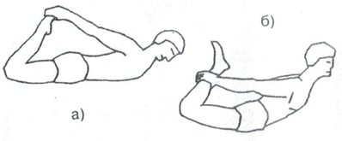
И.П. – лежа на спине, ноги вытянуты:  а) – поднять ноги вверх, руки вытянуты вперед, опустить ноги за голову, стараясь коснуться  носками пола, зафиксировать положение;  б) – ноги врозь, хват руками изнутри под коленями, зафиксировать положение. | 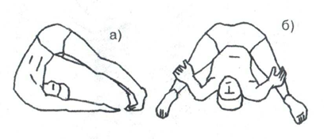
И.П. – сидя на полу, ноги выпрямлены вперед – вместе:  а) – на выдохе нагнуться и взяться обеими руками за ступни, зафиксировать положение;  б) – не сгибая коленей, взять носки ног «на себя», голова поднята, спина прямая, зафиксировать положение;  в) – пятку левой ноги подтянуть к животу, колено на полу, двумя руками обхватить носок правой ноги в наклоне вперед, зафиксировать положение, поменять позиции. | 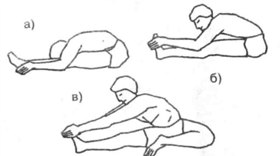
И.П. – сидя на полу, прямые ноги максимально разведены:  а) – на выдохе наклониться вперед и захватить руками стопы, зафиксировать положение;  б) – постараться лечь грудью на пол, зафиксировать положение;  в) – немного свести ноги, обхватить кистями рук голени, стремясь лечь грудью на пол,  зафиксировать положение. | 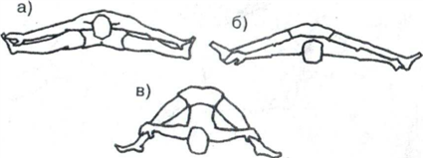
И.П. – лежа на левом боку, рука согнута под головой.  а) – хватом правой кистью за правый голеностоп подтянуть пятку к ягодице, зафиксировать  положение;  б) – рука вытянута вперед, ногу оттянуть назад-вверх, зафиксировать положение;  в) – выполнить упражнение в другую сторону. | 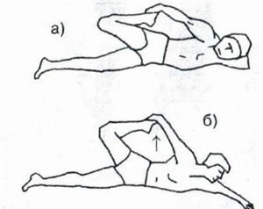
И.П. – сидя на полу, ноги выпрямлены вперед:  а) – согнуть левую ногу в колене, внутренняя сторона бедра и голени на полу, лечь на спину,  захватить левой кистью левую лодыжку, зафиксировать положение, поменять позиции ног;  б) – максимально согнутая в коленном суставе левая нога под прямым углом к правой, развернув корпус влево, взяться двумя руками за ступню левой ноги, зафиксировать положение, смена положения;  в) – взяться левой рукой за носок правой ноги, правая рука впереди правой стопы, зафиксировать положение, смена позиции ног. | 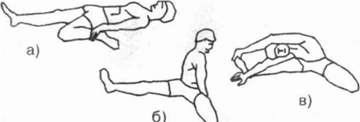
И.П. – упор на коленях, кисти впереди плеч:  а) – подать таз назад, опустить плечи, руки прямые впереди на полу;  б) – подать плечи вперед – вверх, прогнуться, 10-15 повторений в положении «а», фиксация  положения  1-2 мин. Затем туловище выпрямить вертикально, сесть на носки стоп. | 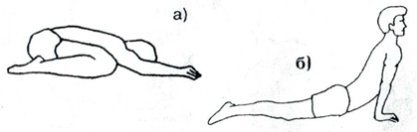
И.П. – лежа на спине, руки в замке под коленями:  а) – согнуться, прижав руками колени прямых ног к груди, не поднимая таза, зафиксировать  положение  б) – коснуться носками пола за головой, зафиксировать положение. | 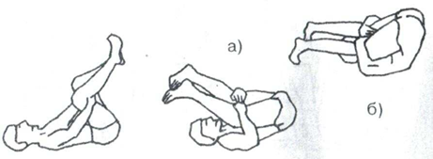
В комплекс упражнений можно добавить маховые движения в партере контролируя силу маха обучающихся с целью исключения травматизма.

Заключительная часть.
В конце урока предлагаем обучающимся попробовать сесть на поперечный и продольный шпагаты или сделать колечко (достать ногами макушку головы) и встать на мостик предварительно показав технику исполнения. Первые разы вставать на мостик разрешается только с положения лежа и под контролем педагога, затем самостоятельно с положения лежа и с положения стоя под контролем педагога. Необходимо подвести итоги занятия: обучающиеся самостоятельно оценивают свою работу, выделяют упражнения которые им понравились и те, которые стали им не понятны. Затем уже педагог со своей стороны озвучивает достижения и недоработки.

Список использованной литературы и интернет - ресурсов.
- Учебно-методическое пособие «Методические основы развития гибкости» ФИЛИАЛ ФЕДЕРАЛЬНОГО ГОСУДАРСТВЕННОГО БЮДЖЕТНОГО ОБРАЗОВАТЕЛЬНОГО УЧРЕЖДЕНИЯ ВЫСШЕГО ПРОФЕССИОНАЛЬНОГО ОБРАЗОВАНИЯ .«Российский Государственный университет физической культуры, спорта, молодежи и туризма (ГЦОЛИФК)» в г. Иркутске, 2013 г.
- Учебно-методическое пособие «Стретчинг» Российская академия народного хозяйства и государственной службы при Президенте Российской Федерации Северо-Западный институт управления, Издательство «Бук» - Казань, 2018 г.
- Методические рекомендации для индивидуальных, груповых и самостоятельных занятий стретчингом, Министерство образования и науки Российской Федерации Федеральное государственное бюджетное образовательное учреждение Высшего профессионального образования «Нижегородский государственный архитектурно-строительный университет» Кафедра физической культуры – Н.Новгород, 2015 г.
- Урок «Стретчинг для Начинающих» https://youtu.be/6vLa_4w5i3s

